2022VBST10 - Verkeersbesluit Instellen parkeerverbod Arnoldenstraat te Stein

Het college van Burgemeester en Wethouders van de gemeente Stein,

Gelet op:
- het Mandaatbesluit vastgesteld 29 juni 2018 waarin mandaat is verstrekt om namens hen verkeersbesluiten te nemen;
- de bepalingen in de Wegenverkeerswet 1994, het Reglement Verkeersregels en Verkeerstekens (RVV) 1990, het Besluit Administratieve Bepalingen inzake het Wegverkeer (BABW) en de Algemene wet bestuursrecht (Awb).

Overwegende:
- het verzekeren van de veiligheid op de weg;
- het beschermen van weggebruikers en passagiers;
- het in stand houden van de weg en het waarborgen van de bruikbaarheid daarvan;
- het zoveel mogelijk waarborgen van de vrijheid van het verkeer;
- het voorkomen of beperken van door het verkeer veroorzaakte overlast, hinder of schade alsmede de gevolgen voor het milieu bedoeld in de Wet milieubeheer;
- het voorkomen of beperken van door het verkeer veroorzaakte aantasting van het karakter of van de functie van objecten of gebieden.

Dat ter nadere onderbouwing wordt overwogen:
- dat het aanbrengen van een parkeerverbod noodzakelijk is voor de bereikbaarheid van de inritten van de huisnummers 6 en 8;
- dat het aanbrengen van een parkeerverbod wenselijk is, voor het zorgen voor evenwicht in bereikbaarheid en leefbaarheid;
- dat de wegen in beheer en onderhoud zijn bij de gemeente Stein;
- dat overeenkomstig artikel 24 van het Besluit administratieve bepalingen inzake het wegverkeer overleg is gevoerd met de Regiopolitie Limburg Zuid, Basiseenheid Stein;
- dat het nemen van dit definitieve besluit elektronisch zal worden gepubliceerd via www.officielebekendmakingen.nl/staatscourant alsmede zal worden gepubliceerd via lokale kanalen.

Besluiten:
Het instellen van een parkeerverbod aan de Arnoldenstraat 6 en 8, aangeduid middels gele onderbroken lijn, e.e.a. conform bijgevoegde tekening 2022VBST10-01 d.d. 18-07-2022.

Stein 19 juli 2022

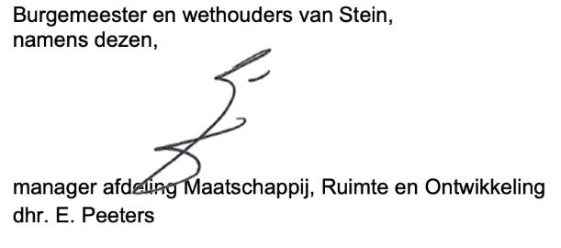

Rechtsmiddelen:
Binnen 6 weken na de dag van bekendmaking van dit besluit kunnen belanghebbenden - ingevolge de Algemene wet bestuursrecht - een bezwaarschrift indienen bij Burgemeester en wethouders van Stein.
Dit bezwaarschrift dient te worden ondertekend en ten minste te bevatten:
naam en adres van indiener;
de dagtekening;
de omschrijving van het besluit waartegen het bezwaarschrift is gericht;
de gronden van het bezwaar.
Dit bezwaarschrift schorst de werking van het besluit niet.

Tegelijk met het maken van bezwaar, zoals hierboven vermeld, kunnen belanghebbenden een voorlopige voorziening vragen bij de Voorzieningenrechter van de Rechtbank Limburg, sector bestuursrecht, Postbus 950, 6040AZ Roermond, indien onverwijlde spoed, gelet op de betrokken belangen, dat vereist.

